Početak digitalne forenzike u drumskom saobraćaju u Srbiji

Uvod
Razvoj i primena elektronike i informatičkih tehnologija u drumskim motornim vozilima korenito utiče na tržište rada i radne metode u svim sferama života. Što su vozila novija, više su opremljena podsistemima čije su elektronske komponente u stalnoj međusobnoj vezi i komunikaciji. Merni uređaji konstantno beleže veliki broj podataka od kojih je većina direktno upotrebljiva. Istražni i sudski postupci su se do sada, oslanjali na stručna znanja i iskustva veštaka koji činjenice predstavljaju svojim znanjem i veštinom. U skoroj budućnosti, primat će preuzeti očitavanje podataka iz vozila što postupke čini brzim i efikasnijim već u prvom koraku. Sva savremena vozila, koja su opremljena elektronskim uređajima memorišu događaje koji će pomoći nadležnim organima da se relevantno činjenično stanje utvrdi sa većom izvesnošću i sigurnošću.
Istorijat
Od 2013. godine u SAD i Kanadi je ratifikovan Zakon koji je primorao proizvođače drumskih motornih vozila sa omoguće nesmetano očitavanje podataka iz vozila. Iako EU Direktive još uvek ne postoje u ovoj oblasti, uspostavljen je trend i sve više proizvođača isporučuje vozila čiji podaci mogu biti dostupni očitavanju. Poslednjih godina se vrše aktivna istraživanja kroz projekte EU kao što su Veronica 1 i Veronica 2, a od 2011 godine je i Komitet za transport i turizam Parlamenta EU dao je određeni broj preporuka i predloga za obaveznu ugradnju EDR uređaja i u novo proizvedena vozila koja se koriste u EU.
Podaci sa EDR-a pomažu oko istraživanja uzroka i toka nezgoda, te potpune i tačne rekonstrukcije, kao što daju poudane podatke za utvrđivanje da li je sudar autentičan ili nije. U nekim državama EU sudovi već zahtevaju analizu na osnovu očitanih podataka iz EDR.
Pored stručnih i regulatornih tela koja se aktivno bave ovom problematikom, veliki broj proizvođača vozila je svestan pre svega benefita koje donosi ugradnja EDR, a prateći trend lidera na svetskom tržištu, već počeo da isporučuje vozila čiji su podaci dostupni očitavanju.
Svi Evropski modeli Toyote, Volvoa, Mercedesa, Audija…, a od novembra 2015 i modeli Opela su čitljivi, osim Francuskih vozila. Interes istraga je najčešće fokusiran na skupa vozila koja su po pravilu opremljena velikom brojem elektronskih podsistema što po pravilu omogućava veći skup podataka. Što su modeli vozila noviji, po pravilu brojnost očitanih podataka biva sve veći i veći
Darts
Privredno društvo Darts, Evropski ogranak EuDarts, finansirana od strane Holandske Vlade, pomoću njihove policije u saradnji sa Američkim ogrankom kompanije Bosch je razvio uređaj i softver za očitavanje podataka CDR /Crash Data Retrieval System/ za vozila koja poseduju ugrađene EDR uređaje /Event Data Recorder/ i Crash Cube koja poseduju centralni računar – za očitavanje freez frame-ova. CDR je uređaj koji beleži i trajno memoriše podatke neposredno pred sudar, tokom sudara i neposredno nakon sudara, za putnička i teretna vozila i laka teretna vozila. Darts je nezavisan od državnih organa, Osiguravača i proizvođača vozila.
Primena – pravni formalni aspekti
Na početku, uvek se postavljaju dva-tri pitanja.
Prvo je u vezi sa zaštitom podatka o ličnosti, a drugo je u vezi primene opisane tehnike i tumačenja očitanih podataka.
CDR i CrashCube nisu crne kutije, niti imaju te elemente. Na osnovu očitanih podataka, moguće je saznavanje samo funkcionisanja elektronskih sistema vozila i oni se beleže bez kontinuiteta, isključivo kada kritični događaj nastane. Pored toga, ne beleži se, niti memoriše, ni zvuk ni video snimak, ni svi parametri niti se na osnovu očitanih podataka može pratiti kretnje vozila u prostoru-ono se rekonstruiše nekoliko sekundi pre sudara i sve o zaustavljanja. Predmetna problematika je već prošla test vremena i prava razvijenijih zemalja i nije osporena od strane stručnjaka o ovoj oblasti, kao i pravnika.
Drugo, je pitanje očitavanja i tumačenja podataka od strane lica koja taj posao obavljaju. Standardi znanja se obezbeđuju na nivou Međunarodnog Darts Certifikata što se proverava na sajtu EuDarts www.EuDarts-group.com. CDR i CrashCube uređaji su komercijalno dostupni ali ne bez posedovanja odgovarajučeg Certifikata.
Primena – faktički aspekti
Treća su već poznat set pitanja iz sudske prakse u cilju osporavanja stručnosti lica koja očitavaju i tumače podatke kao autentičnosti i tačnosti očitanih podataka i tačnosti njihovog tumačenja. Dokazna snaga činjenica koje se pribave putem CDR i Crash Cube su iste pravne snage kao i ona koja se utvrđuje bilo kojim drugim metodama, npr softverima za simulaciju saobraćajnih nezgoda, kinematičkim jednačinama i dr.
Pravna praksa za ovu situaciju u našoj zemlji ide samo u prilog primene nove forenzičke metode ide na ruku njenoj upotrebi, jer ako suprotna strana osporava prezentovane činjenice, onda je na njoj teret dokazivanja, u skladu sa odredbama procesnih zakona u našoj zemlji.
Pred sudom se ne može osporavati Darts međunarodni Certifikat jer bi to bilo istog ranga kao i osporavanje bilo koje obrazovne diplome ili Rešenja Ministarstva pravde u vezi upisa u registar sudskih vestaka
Veštak-stručno lice pribavlja podatke relevantne za sud na sve dozvoljene načine i uz etičku obavezu da se permanentno usavršava i da prati nova tehnička dostignuća, a protivna strana može eventualno da osporava ispravnost u radu CDR i Crash Cube, kao npr ispravnost alkometara.
Da li postoji sertifikat proizvođača ili sl. o ispravnosti CDR i Crash Cube ?
Ni jednim propisom u našoj zemlji nije propisano da treba imati licencu za to zbog toga što je to najnoviji proizvod savremene tehnologije

Tehnička sredstva
Od tehničkih sredstava, za očitavanje podataka, razvijeni su i u upotrebi se CDR i Crash Cube uređaji.
CDR je uređaj koji čita podatke iz EDR i primeren je najviše utvrđivanju činjenica u vezi fingiranih sudara kao i za analizu realnih sudara dok je Crash Cube uređaj koji se koristi za očitavanje već navedenih činjenica kao i za očitavanje Freez frame-ova iz centralnog računara.
Karakteristika oba uređaja je da oni mogu čitati podatke bez mogućnosti da se upotrebom ovih uređaja podaci u vozilu mogu menjati!!!
U daljem će se izvršiti kratak prikaz CDR uređaja koji se sastoji od opreme koja omogućava očitavanje direktno iz vozila preko univerzalnog OBD priključka na vozilu ili očitavanje eksterno očitavanje na mernom stolu.

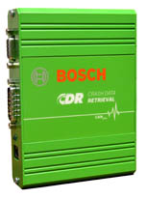 | 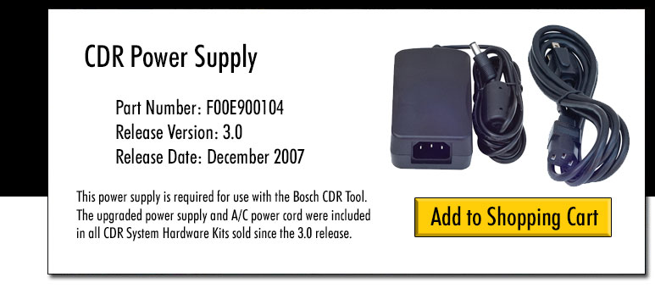 | 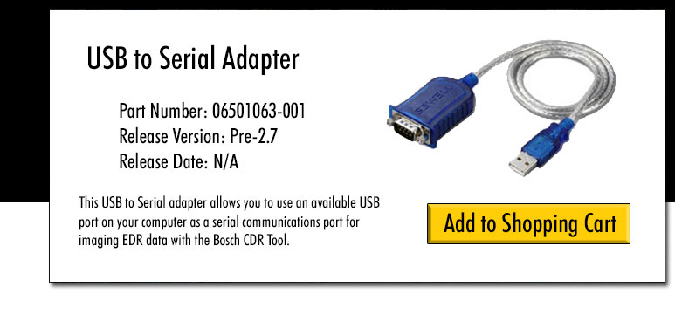 | 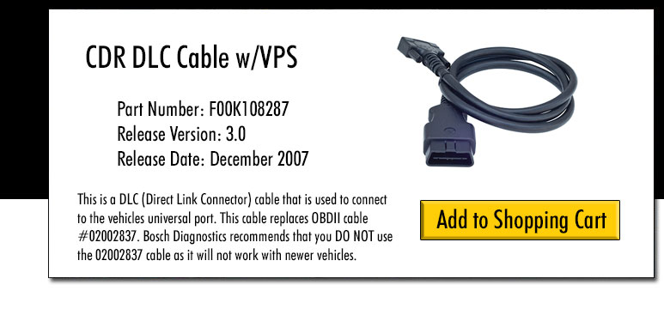

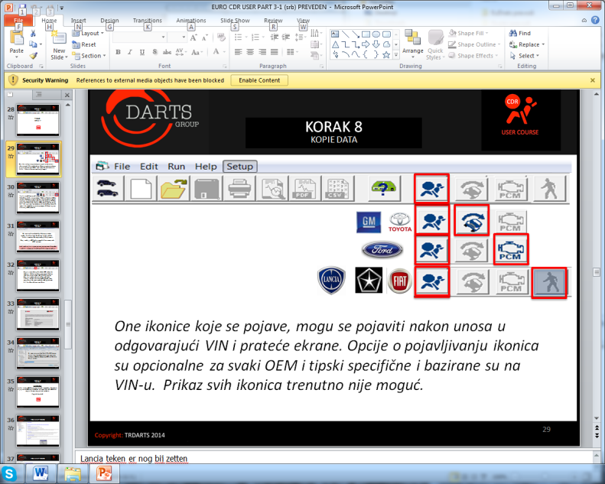
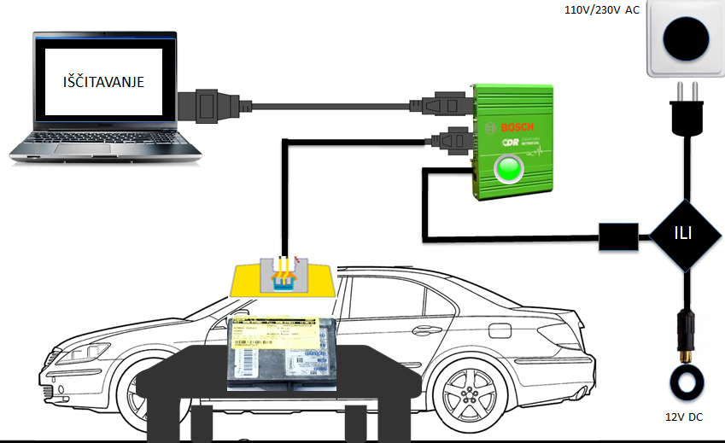

Parametri koji se čitaju, vozila i perspektiva, izveštaji…
Postoji mogućnost očitavanja velikog broja podataka koji se mogu podvrgnuti analizi kako samih podataka-direktno, tako i međusobnog sklada svih podataka – za slučaj da je pre očitavanja došlo do namerne promene podataka.
Očitavanje se odnosi na vreme ili kilometražu a u slučaju sudara, CDR prikazuje očitanih nekoliko sekundi /obično oko 5- sa frekvencijom na po 100-500ms/ koje se odnose na period pre, tokom i nakon sudara, što u vezi brzine kretanja i akceleracija prikazuje i tabelarno ali i preko odgovarajućih dijagrama.
Izveštaji su obično na 7-20 ili više strana i sastoje se od deskriptivnog dela, očitanih podataka i heksadekadnih matrica koji nisu razumljive ali se po potrebi mogu učiniti razumljivim nakon upita proizvođaču. U praksi se pokazalo dovoljnim tumačenje podataka bez potrebe za tumačenjem heksadekadne matrice.
Mogu se očitati sledeći podaci, koji spisak sam po sebi tokom čitanja ukazuje kojim je subjektima značajan /policija, tužilaštvo, sud, analiza sudara, osiguravači, advokati, građani/:
- Ubrzanje/vreme u svim smerovima 3D koordinatnog sistema
- Promena brzina/vreme usled sudara u 3D koordinatnom sistemu
- Ugao zanošenja
- Brzina u funkciji vremena
- Mera pritiska na papučicu akceleratora /gasa/
- Broj obrtaja motora
- Temperatura motora u momentu sudara
- Pritisak ulaznog vazduha
- Napon baterije
- Stepen prenosa menjača
- Broj šasije
- Pređena kilometraža
- Mera pritiska na papučicu kočnice i vreme kočenja
- Stanje ABS uređaja
- Kontrola stabilnosti
- Mera okretanja volana
- Status i stanja sigurnosnih pojaseva vozača i suvozača /ispaljivanje, lampice, raspored, predatezanja,
- Prikaz više događanja /sudara/ - vreme i kilometraža
- Vreme između susednih događanja /sudara/
Prikaz delova karakterističnih tabelarnih i dijagramskih izveštaja
Prikaz dela tabele intervala na po 500 ms brzine kretanja vozila -5 s pre sudara sa podacima o brzini vozila, poziciji pedale gasa u %, stanju radne kočnice, obrtajima motora, stanju ABS uređaja, stanju uređaja za kontrolu stabilnosti vozila, stanje kontrole prijanjanja putem kočnica, stanje kontrole prijanjanja putem motora.
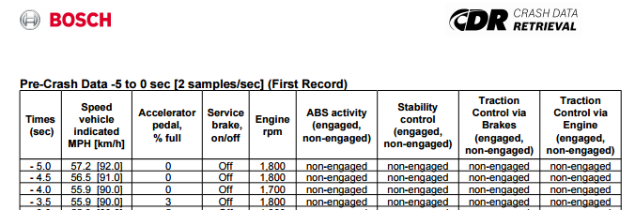

Prikaz dela tabele intervala na po 500 ms brzine kretanja vozila -5 s pre sudara sa podacima o stepenu okreta volana i stanju stabilnosti vozila na osnovu akceleracije u dva horizontalna smera kao i ugaone brzine i stepena prevrtanja /stepen/sec/.
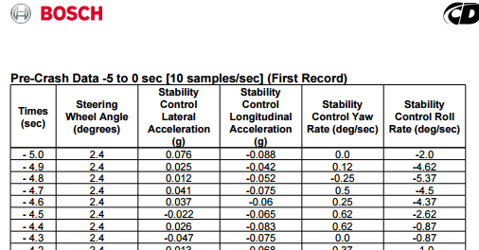

Prikaz promene brzine vozila usled sudara tzv. Delta V / ∆V/.
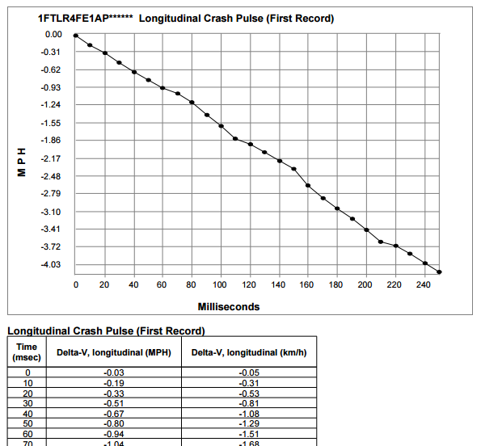

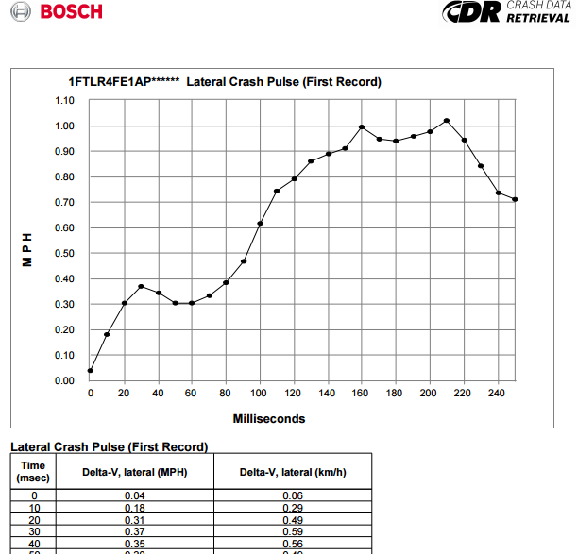

Prikaz rotacije vozila u stepenima na svakih 100 ms
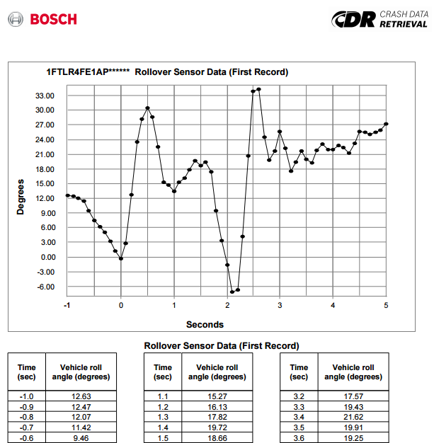
Prikaz broja obrtaja motora; brzine kretanja; promene brzina ∆V; stanja aktiviranja radne kočnice; pritiska na pedalu akceleratora i stanja ventila za dovod goriva, na svakih 100 ms

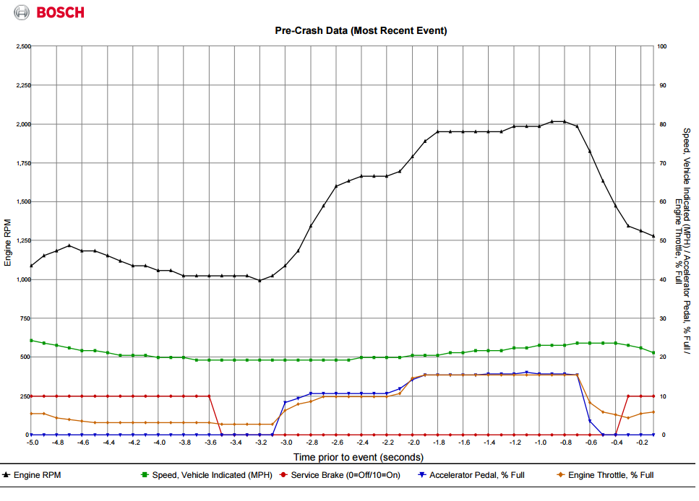
Podužni impuls, najnoviji događaj na svakih 1 ms
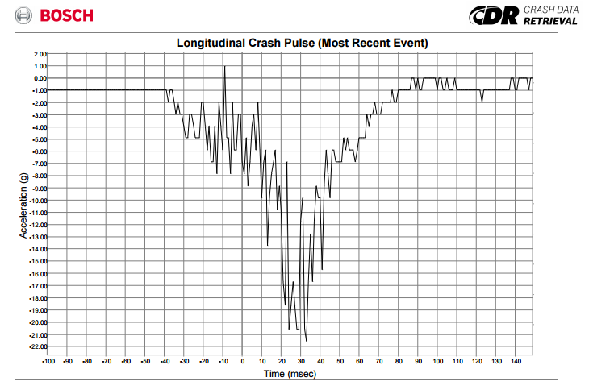
Promena brzine ∆V=23,6 km/h sa aktiviranjem zatezača pojasa vozača i suvozača koji su bili zakopčani sa podacima o brzini vozila, aktiviranosti radne kočnice, položaju pedale akceleratora i broja obrtaja motora.
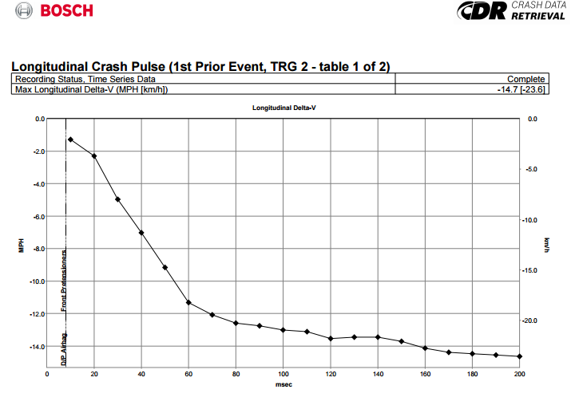

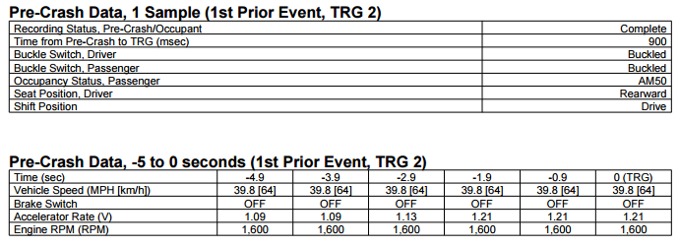
Očitane promene brzina iz senzora ugrađenih u ''B'' i ''C'' stub
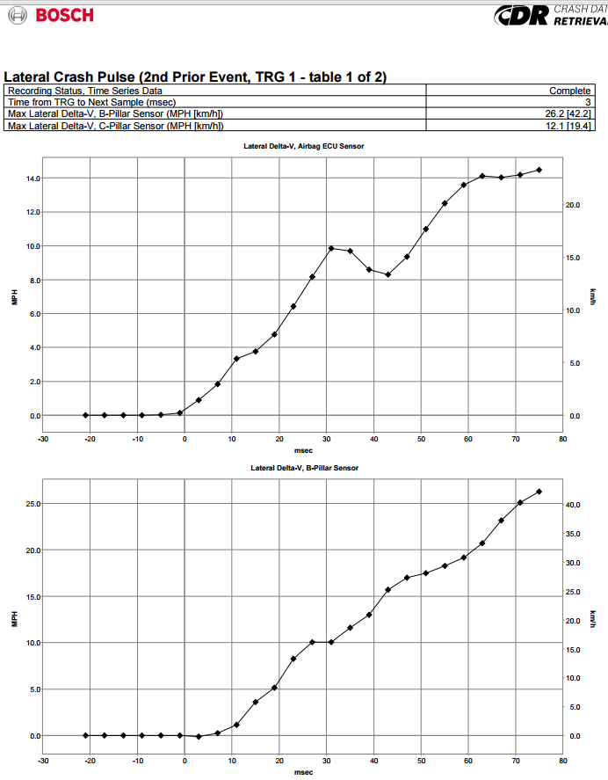

Prikaz broja obrtaja motora; brzine kretanja; promene brzina ∆V; stanja aktiviranja radne kočnice; stepena okretanja volana na svakih 100 ms – zaključuje se o radnjama vozača 5 s pre sudara

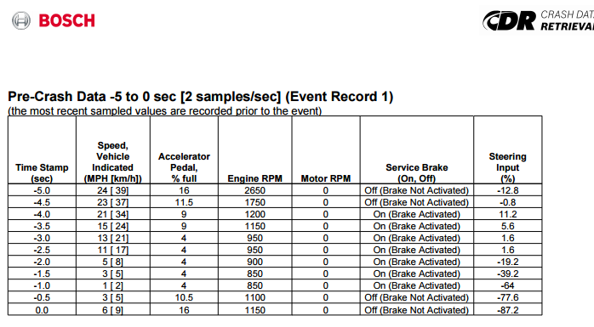
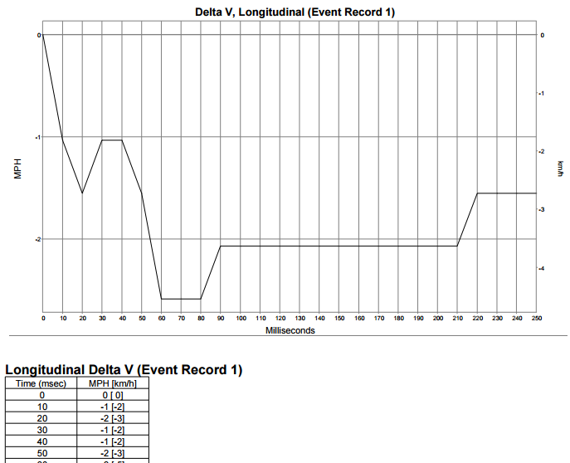

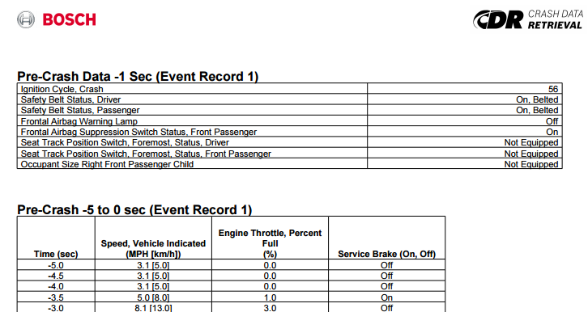

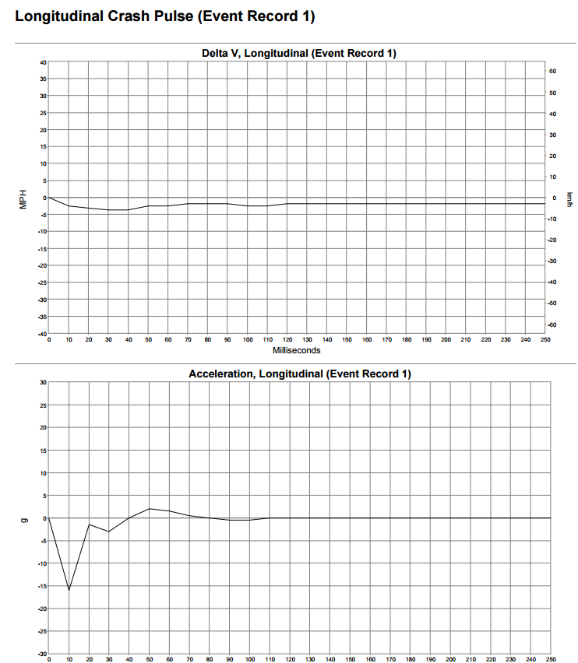

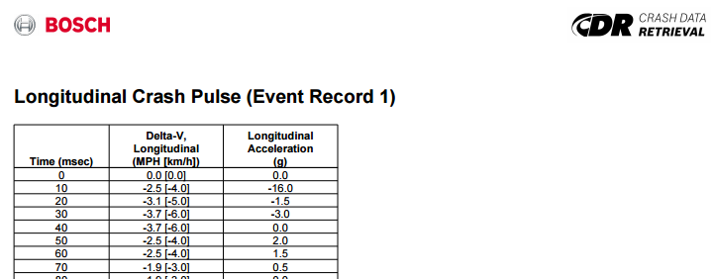

Prikaz promene brzina ∆V od 2,8 i 3,3 km/h pomoću senzora ugrađenih u ''B''' i '' C'' stub

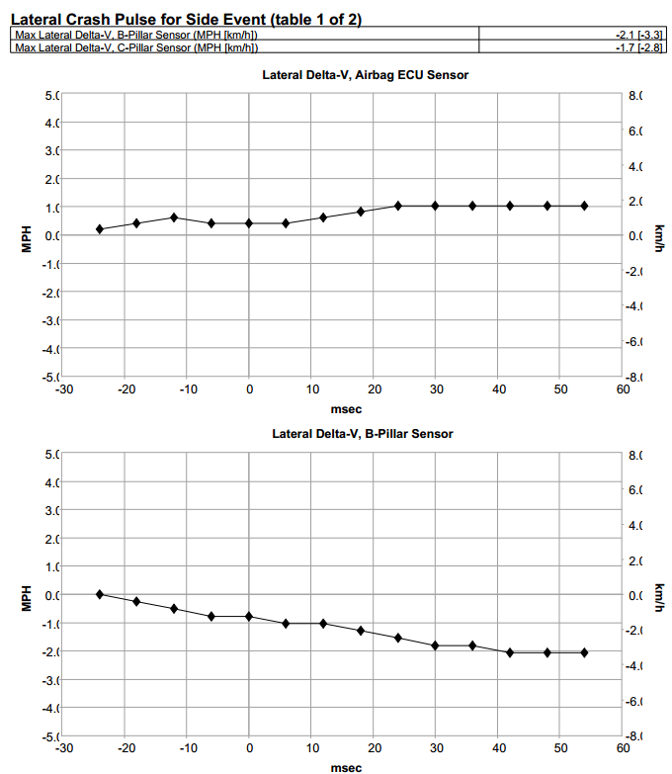

Ko može očitavati, tumačiti podatke i prezentovati pravne činjenice u Srbiji
Očitavanje i tumačenje podataka iz vozila mogu vršiti samo imaoci EuDarts certifikata. Videti www.EuDarts-group.com – experts
U postupcima pred državnim organima, mogu se pojaviti samo sudski veštaci, imaoci rešenja Ministarstva pravde, odnosno i druga lica u skladu sa Zakonom.
U slučaju da postoji memorisano više sudara, moguće je zaključivati o tome da li su fingirani te poredeći sa ostalim raspoloživim tragovima, kao što su fotodokumentacija i Zapisnik o Uviđaju na osnovu kojeg se mogu ceniti obim sudara sa očitanim parametrima.
Daljim očitavanjima freez frame-ova, mogu se izvoditi zaključci o intervencijama na delovima /montaža, demontaža, zamena u vremenu i kilometraži…/te očitavati brojeve šasija vozila sa kojih su delovi ugrađeni i sl. Poredeći i sa poznatim elementima stiče se jasna slika stanja stvari /fizičkih parametara i delovanja – namera/…
Takođe, ako se prilikom očitavanja ustanovi da je vršena intervencija na memorisanju podataka to samo po sebi može značiti predumišljaj.
Iz tog razloga, da bi se postupci pojednostavili i učinili nedvosmislenim, neophodno je da Osiguravači u Opšte uslove osiguranja uvedu tri nova uslova:
- Stranka ne sme da interveniše na centralnom kompjuteru niti EDR uređaju /da briše podatke/ inače će se zahtev za naknadu štete odbaciti
- Stranka je dužna dozvoliti očitavanje podataka na unapred dogovoren način – od strane ovlašćenih i licenciranih lica uz naredbu ili rešenje državnih organa i-ili osiguravača koji očitavanje ali ne i tumačenje to mogu obavljati i prilikom procene štete na vozilu.
- U slučaju zamene elektornskog dela novim ili polovnim, stranka je dužna dostaviti EDR i-ili centralni računar osiguravaču i-ili policiji, u zavisnosti da li je reč o krivičnom ili postupku za naknadu štete.
Tržište i trendovi
Trenutno, u svetu se može očitati preko 3000 modela vozila. Broj marki se konstantno povećava, što se pre svega odnosi na vozila koja se prodaju u Evropi. Razvoj je usmeren i ka teretnom saobraćaju. U ovom trenutku, prema strukturi marki većina Evropskih modela se pomoću EDR uređaja mogu očitavati osim Francuskih modela, najpre zbog toga što ne izvoze vozila u SAD pa ih Američki zakon o tome ne obavezuje. Međutim, to se ne odnosi na freez frame-ove – Crash Cube.
Triglav osiguranje je u skladu sa svojom poslovnom politikom u saradnji sa EuDarts predstavnikom za Sloveniju, Makedoniju, Bosnu i Hercegovinu, Hrvatsku i Crnu Goru i Srbiju, centralom EUDarts, započelo sistematsku difuziju digitalne forenzike, na prikazani način, u svoje filijale sa namerom da se u budućnosti svaki slučaj za koji se proceni da postoji potreba očita pomoću CDR i stavi na analizu nezavisnim licenciranim licima za tumačenje podataka.

Očekivani rezultati i efekti
CDR je nov forenzički uređaj koji omogućava pouzdano, brže i efikasnije vođenje postupaka pred državnim organima, pravnim licima i građanima u vezi utvrđivanja činjenica o događajima u drumskom saobraćaju.
Umesto računanja uz pretpostavljene ulazne parametre, umesto osnovanih pretpostavki baziranih na iskustvu i veštini, činjenice će se sve više i više utvrđivati na osnovu memorisanih parametara u vozilima koji služe kao osnov za zaključivanje u spornoj stvari.
Metode i alati digitalne forenzike su od neposrednog interesovanja:
- Policiji→Tužilaštvima→Sudovima: utvrđivanje činjenica u vezi fingiranih sudara, porekla vozila i okolnosti-uzroka nastanka sudara
- Osiguravačima: Naknada materijalne i nematerijalne /∆V/ štete na osnovu okolnosti - uzroka nastanka sudara i utvrđivanja činjenica u vezi fingiranih sudara
- Advokatima i korisnicima vozila: za utvrđivanje činjenica ispravnosti bezbednosnih sistema u vozilima u slučaju njihovog zakazivanja u kritičnim trenucima /da li je vazdušni jastuk morao da se otvori, a nije…/
- Uvoznicima i kupcima polovnih vozila: u vezi eksploatacije vozila koje kupuju za utvrđivanje tehničko eksploatacionih parametara vozila koje kupuju, kao i mogućnost provere prethodnih oštećenja na vozilima.

Praktični primer
Čitljiva Toyota Aygo je učestvovala u sudaru sa minimalnim oštećenjima koja su se očitovala kroz promenjene zazore oplate branika i zadnjem desnog blatobrana, sa desne bočne strane i preko nekoliko tragova grebanja na plastici oplate branika. Primer je u vezi sa očitavanjem promene brzina Toyote koja se u momentu sudara nije kretala. | 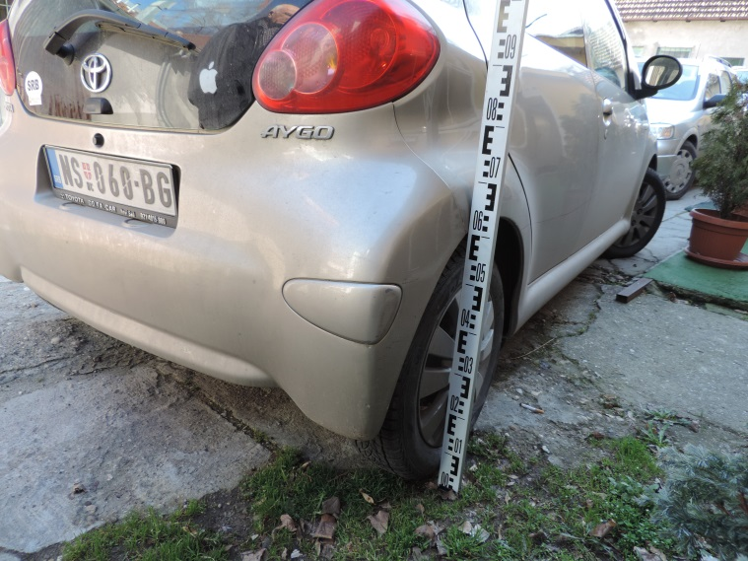

U vezi promene brzina aktivirali su se senzori u ABS uređaju i u srednjem i trećem stubu.
Promena brzine ECU senzora u EDR-u je pokazao promenu brzine 2 km/h; u srednjem -2,1 km/h a u zadnjem -1,7 km/h. Merenja su prikazana sa frekvencom od 10 ms.

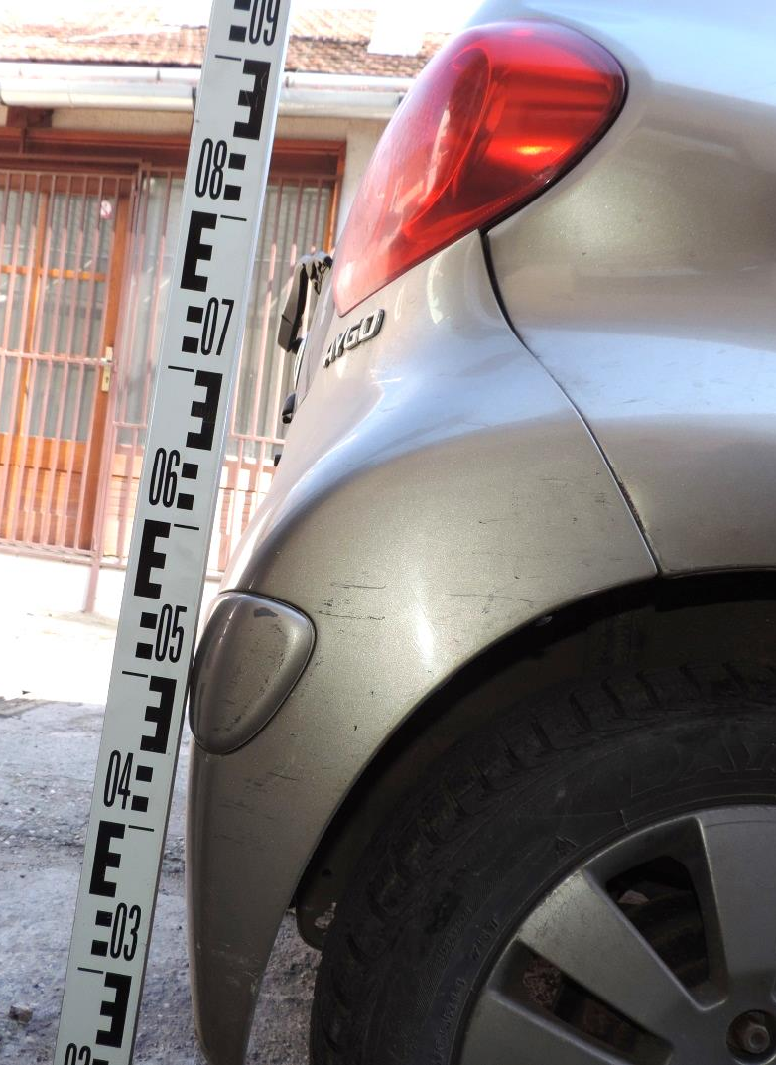 | 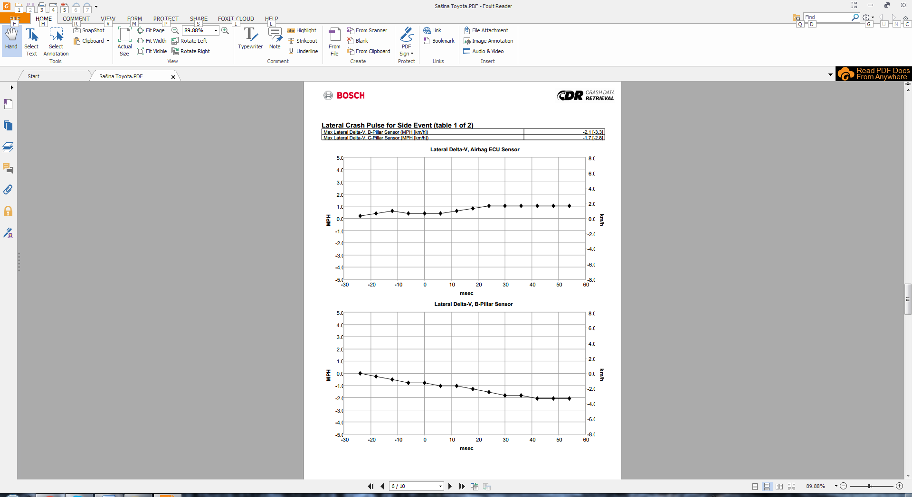

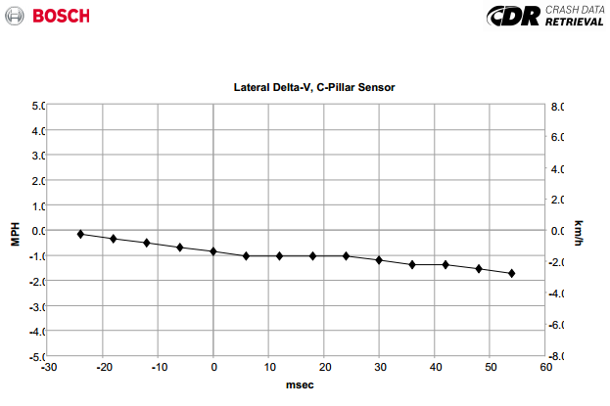 | 